2020年度

四川省巴中市互联网信息办公室部门决算

目录

公开时间：2021年 9月 15日

第一部分 部门概况
一、基本职能及主要工作
二、机构设置
第二部分度部门决算情况说明
一、收入支出决算总体情况说明
二、收入决算情况说明
三、支出决算情况说明
四、财政拨款收入支出决算总体情况说明
五、一般公共预算财政拨款支出决算情况说明
六、一般公共预算财政拨款基本支出决算情况说明
七、“三公”经费财政拨款支出决算情况说明
八、政府性基金预算支出决算情况说明
九、 国有资本经营预算支出决算情况说明
十、其他重要事项的情况说明
第三部分 名词解释
第四部分 附件
附件1
附件2
第五部分 附表
一、收入支出决算总表
二、收入决算表
三、支出决算表
四、财政拨款收入支出决算总表
五、财政拨款支出决算明细表
六、一般公共预算财政拨款支出决算表
七、一般公共预算财政拨款支出决算明细表
八、一般公共预算财政拨款基本支出决算表
九、一般公共预算财政拨款项目支出决算表
十、一般公共预算财政拨款“三公”经费支出决算表
十一、政府性基金预算财政拨款收入支出决算表
十二、政府性基金预算财政拨款“三公”经费支出决算表
十三、国有资本经营预算财政拨款收入支出决算表
十四、国有资本经营预算财政拨款支出决算表
(注：请部门根据实际注明页码)

第一部分 部门概况

一、基本职能及主要工作

（一）主要职能。

负责全市互联网新闻网站和新媒体的审查备案，日常监管和从业人员培训等；负责全市对外宣传策划、采编和报道工作；负责巴中新闻网、新华网巴中频道和巴中政务微博群日常管理工作。

（二）2020年重点工作完成情况。
2020年市网信办充分发挥网信优势，服务支撑疫情防控切实有力。一是盯紧守牢网上阵地。协调公安、卫健等部门核实不实信息120余条，发布辟谣信息50余条。二是主动抢占舆论先机。统筹全市网络媒体主动发布转载疫情防控相关信息36000余条，创作新媒体产品370余个。三是全面汇聚行业合力。积极组织互联网企业开展社区志愿服务，发放口罩、消毒液等紧缺物资。发布《致全市网络媒体平台从业者、广大网民朋友的倡议书》等倡议3次，统筹自媒体创作宣传防疫抗疫新媒体产品700余个。
聚焦网上宣传引导，主流舆论更加充沛激昂。一是紧抓主题主线。围绕习近平新时代中国特色社会主义思想、全国“两会”、十九届五中全会，统筹市级新闻网站开设相关专栏专题30余个，积极转载习近平新时代中国特色社会主义思想和宣传阐释文章3000余篇，集纳推送全国“两会”、十九届五中全会新闻报道和解读文章4000余条，微信公众号美丽巴中“学习贯彻‘两会’奋力夺取‘双胜利’”“学习全会精神，争做时代先锋”微信知识竞赛参与人次均超过15万。二是突出讲好巴中故事。组织开展“2020网眼看巴中”系列主题活动，邀请25主流媒体、10家商业网站和40余家自媒体参与，发布相关信息2800余条，各类短视频1700余条，生动展现巴中脱贫成果。围绕创建全国文明城市，组织开展“创文随手拍”“文明创建、新媒同行”等主题宣传活动，创作视频作品70件，图片作品200余幅，开设网络专题专栏和微博话题等7个，点击量均突破百万，点赞60余万，有效助力文明城市创建。

二、机构设置
巴中市互联网信息办公室下属二级单位0个，其中行政单位0个，参照公务员法管理的事业单位0个，其他事业单位0个。
无纳入巴中市互联网信息办公室2020年度部门决算编制范围的二级预算单位。

第二部分 2020年度部门决算情况说明

- 收入支出决算总体情况说明
2020年度收、支总计236.01万元。与2019年相比，收入总计减少157.39万元，下降40.01%;支出总计减少148.94万元，下降40.01%。主要变动原因是人员变动,经费减少;项目经费减少。
（图1：收、支决算总计变动情况图）（柱状图）

二、收入决算情况说明

2020年本年收入合计215.04万元，其中：一般公共预算财政拨款收入215.04万元，占100%；政府性基金预算财政拨款收入0万元，占0%；上级补助收入0万元，占0%；事业收入0万元，占0%；经营收入0万元，占0%；附属单位上缴收入0万元，占0%；其他收入0万元，占0%。
（图2：收入决算结构图）（饼状图）

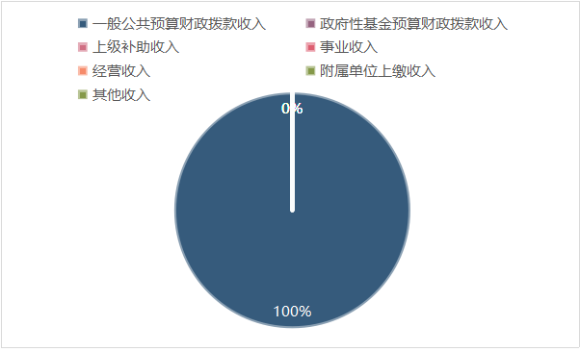

三、支出决算情况说明
2020年本年支出合计223.34万元，其中：基本支出131.63万元，占58.94%；项目支出91.71万元，占41.06%；上缴上级支出0万元，占0%；经营支出0万元，占0%；对附属单位补助支出0万元，占0%。
（图3：支出决算结构图）（饼状图）

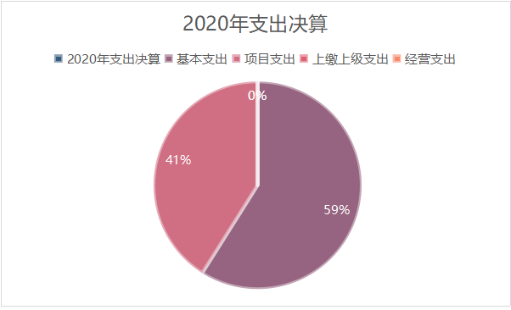

四、财政拨款收入支出决算总体情况说明
2020年财政拨款收、支总计236.01万元。与2019年相比，财政拨款收入总计减少157.39万元，下降40.01%;财政拨款支出总计减少148.94万元，下降40.01%。主要变动原因是人员变动,经费减少;项目经费减少。
（图4：财政拨款收、支决算总计变动情况）（柱状图）

五、一般公共预算财政拨款支出决算情况说明
（一）一般公共预算财政拨款支出决算总体情况
2020年一般公共预算财政拨款支出223.35万元，占本年支出合计的100%。与2019年相比，一般公共预算财政拨款减少148.94万元，下降40.01%。主要变动原因是人员变动,经费减少;项目经费减少。
（图5：一般公共预算财政拨款支出决算变动情况）（柱状图）

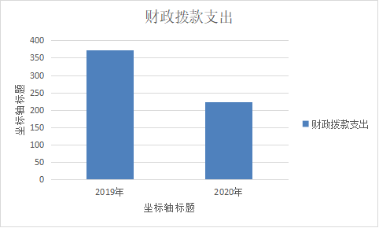
（二）一般公共预算财政拨款支出决算结构情况
2020年一般公共预算财政拨款支出223.35万元，主要用于以下方面:一般公共服务（类）支出198.78万元，占89%；教育支出（类）0万元，占0%；科学技术（类）支出0万元，占0%；文化旅游体育与传媒（类）支出0万元，占0%；社会保障和就业（类）支出8.8万元，占3.94%；卫生健康支出5.2万元，占2.33%；住房保障支出10.57万元，占4.73%。
（图6：一般公共预算财政拨款支出决算结构）（饼状图）
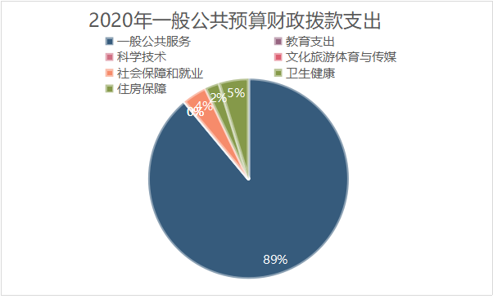

（三）一般公共预算财政拨款支出决算具体情况

2020年一般公共预算支出决算数为223.34，完成预算100%。其中：
1.一般公共服务（类）宣传事务（款）一般行政管理事务（项）: 支出决算为3.5万元，完成预算100%。一般公共服务（类）宣传事务（款）事业运行（项）: 支出决算为72.71万元，完成预算100%。一般公共服务（类）宣传事务（款） 其他宣传事务支出（项）: 支出决算为106.13万元，完成预算90.12%，决算数小于预算数的主要原因是项目未实施完成。
2.一般公共服务（类）网信事务（款）其他网信事务支出（项）: 支出决算为16.43万元，完成预算100%。
3.社会保障和就业（类）行政事业单位养老支出（款）机关事业单位基本养老保险缴费支出（项）: 支出决算为8.8万元，完成预算100%。
4.卫生健康（类）行政事业单位医疗（款） 事业单位医疗（项）:支出决算为5.2万元，完成预算100%。
5.住房保障（类）住房改革支出（款）住房公积金（项）:支出决算为10.57万元，完成预算100%。

六、一般公共预算财政拨款基本支出决算情况说明
2020年一般公共预算财政拨款基本支出131.63万元，其中：
人员经费113.84万元，主要包括：基本工资、津贴补贴、奖金、伙食补助费、绩效工资、机关事业单位基本养老保险缴费、职业年金缴费、其他社会保障缴费、其他工资福利支出、离休费、退休费、抚恤金、生活补助、医疗费补助、奖励金、住房公积金、其他对个人和家庭的补助支出等。
日常公用经费17.8万元，主要包括：办公费、印刷费、咨询费、手续费、水费、电费、邮电费、取暖费、物业管理费、差旅费、因公出国（境）费用、维修（护）费、租赁费、会议费、培训费、公务接待费、劳务费、委托业务费、工会经费、福利费、公务用车运行维护费、其他交通费、税金及附加费用、其他商品和服务支出、办公设备购置、专用设备购置、信息网络及软件购置更新、其他资本性支出等。

七、“三公”经费财政拨款支出决算情况说明

（一）“三公”经费财政拨款支出决算总体情况说明
2020年“三公”经费财政拨款支出决算为0.8万元，完成预算100%。

（二）“三公”经费财政拨款支出决算具体情况说明
2020年“三公”经费财政拨款支出决算中，因公出国（境）费支出决算0万元，占0%；公务用车购置及运行维护费支出决算0万元，占0%；公务接待费支出决算0.8万元，占100%。具体情况如下：

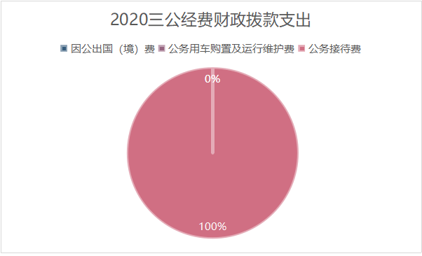

（图7：“三公”经费财政拨款支出结构）（饼状图）
1.因公出国（境）经费支出0万元，完成预算0%。全年安排因公出国（境）团组0次，出国（境）0人。因公出国（境）支出决算比2019年增加/减少0万元，增长/下降0%。主要原因是2020年未安排因公出国（境）。
2.公务用车购置及运行维护费支出0万元,完成预算0%。公务用车购置及运行维护费支出决算比2019年增加/减少0万元，增长/下降0%。主要原因是无公务用车。
其中：公务用车购置支出0万元。全年按规定更新购置公务用车0辆，其中：轿车0辆、金额0万元，越野车0辆、金额0万元，载客汽车0辆、金额0万元。截至2020年12月底，单位共有公务用车0辆，其中：轿车0辆、越野车0辆、载客汽车0辆。
公务用车运行维护费支出0万元。主要用于…（具体工作）等所需的公务用车燃料费、维修费、过路过桥费、保险费等支出。
3.公务接待费支出0.8万元，完成预算100%。公务接待费支出决算比2019年减少0.2万元，下降20%。主要原因是受疫情接待减少。其中：
国内公务接待支出0.8万元，主要用于开展业务活动开支的交通费、住宿费、用餐费等。国内公务接待8批次，80人次（不包括陪同人员），共计支出0.8万元，具体内容包括：接待自媒体等开支共计0.8万元。
外事接待支出0万元，外事接待0批次，0人，共计支出0万元。

八、政府性基金预算支出决算情况说明
2020年政府性基金预算拨款支出0万元。

九、国有资本经营预算支出决算情况说明
2020年国有资本经营预算拨款支出0万元。

十、其他重要事项的情况说明

（一）机关运行经费支出情况
2020年，市网信办机关运行经费支出0万元，与2019年决算数持平。主要原因是本单位是事业单位。

（二）政府采购支出情况
2020年，市网信办政府采购支出总额0万元，其中：政府采购货物支出0万元、政府采购工程支出0万元、政府采购服务支出0万元。授予中小企业合同金额0万元，占政府采购支出总额的0%，其中：授予小微企业合同金额0万元，占政府采购支出总额的0%。

（三）国有资产占有使用情况
截至2020年12月31日，市网信办共有车辆0辆，其中：主要领导干部用车0辆、机要通信用车0辆、应急保障用车0辆、其他用车0辆。单价50万元以上通用设备0台（套），单价100万元以上专用设备0台（套）。

（四）预算绩效管理情况。
根据预算绩效管理要求，市网信办在年初预算编制阶段，组织对互联网维护与整治经费项目开展了预算事前绩效评估，对7个项目编制了绩效目标，预算执行过程中，选取1个项目开展绩效监控，年终执行完毕后，对1个项目开展了绩效目标完成情况自评。
本部门按要求对2020年部门整体支出开展绩效自评，从评价情况来看，2020年我办及时、准确地完成预算编制，预算执行情况良好，支出管理规范，未出现因违规支出受到相关监督部门批评或处理的情况。本部门还自行组织了1个项目支出绩效评价，从评价情况来看，充分发挥网信优势，服务支撑疫情防控切实有力。一是盯紧守牢网上阵地。协调公安、卫健等部门核实不实信息120余条，发布辟谣信息50余条。二是主动抢占舆论先机。统筹全市网络媒体主动发布转载疫情防控相关信息36000余条，创作新媒体产品370余个。三是全面汇聚行业合力。积极组织互联网企业开展社区志愿服务，发放口罩、消毒液等紧缺物资。发布《致全市网络媒体平台从业者、广大网民朋友的倡议书》等倡议3次，统筹自媒体创作宣传防疫抗疫新媒体产品700余个。
1.项目绩效目标完成情况。
本部门在2020年度部门决算中反映“党建工作经费”“资料印刷费”“脱贫攻坚工作经费”“接待费”“互联网维护与整治经费”等7个项目绩效目标实际完成情况。通过科学细化绩效目标，严格执行预算标准，7个项目基本达到数量、质量、效益指标。
（1）“接待费”项目绩效目标完成情况综述。项目全年预算数0.8万元，执行数为0.8万元，完成预算的100%。通过项目实施，加强了单位的业务沟通，有效保障了工作交流期间基本接待开支。接待过程中严格执行中央“八项规定”及省市有关规定精神，杜绝铺张浪费，既做到热情周到、又做到勤俭节约。
（2）“脱贫攻坚工作经费”项目绩效目标完成情况综述。项目全年预算数0.9万元，执行数为0.9万元，完成预算的100%。通过项目实施，提升了对脱贫帮扶联系村（南江县关坝镇贫困村和非贫困村）开展精准扶贫帮扶工作，确保帮扶对象不返贫。

（3）“党建工作经费”项目绩效目标完成情况综述。项目全年预算数0.9万元，执行数为0.9万元，完成预算的100%。通过项目实施，全面完成2020年度党报党刊订阅，认真组织开展好机关党建活动。

（4）“资料印刷费”项目绩效目标完成情况综述。项目全年预算数1.3万元，执行数为1.3万元，完成预算的100%。通过项目实施，保障了我办2020年度办公资料印刷，正常运转。
（5）“互联网维护与整治经费”项目绩效目标完成情况综述。项目全年预算数75万元，执行数为63.38万元，完成预算的84.51%。通过项目实施，保障了我办充分发挥网信优势，服务支撑疫情防控切实有力。一是盯紧守牢网上阵地。协调公安、卫健等部门核实不实信息120余条，发布辟谣信息50余条。二是主动抢占舆论先机。统筹全市网络媒体主动发布转载疫情防控相关信息36000余条，创作新媒体产品370余个。四是全面汇聚行业合力。积极组织互联网企业开展社区志愿服务，发放口罩、消毒液等紧缺物资。发布《致全市网络媒体平台从业者、广大网民朋友的倡议书》等倡议3次，统筹自媒体创作宣传防疫抗疫新媒体产品700余个。

项目绩效目标完成情况表
(2020年度)
项目名称 |  |  | 接待费
预算单位 |  |  | 巴中市互联网信息办公室
预算执行情况(万元) | 预算数: |  | 0.8万元 | 执行数: | 0.8万元
预算执行情况(万元) | 其中-财政拨款: |  | 0.8万元 | 其中-财政拨款: | 0.8万元
预算执行情况(万元) | 其它资金: |  |  | 其它资金:
年度目标完成情况 | 预期目标 |  |  | 实际完成目标
年度目标完成情况 | 全面完成2020年度外来公务接待任务，不断提高巴中公务接待能力和水平。 |  |  | 全面完成2020年度外来公务接待任务，不断提高巴中公务接待能力和水平。
绩效指标完成情况 | 一级指标 | 二级指标 | 三级指标 | 预期指标值(包含数字及文字描述) | 实际完成指标值(包含数字及文字描述)
绩效指标完成情况 | 效益指标 | 社会效益 |  | 确保公务接待既热情，又符合规定。 | 全年累计接待8批次80人次。
 | 满意度指标 | 服务对象满意度 | 被接待对象满意度 | ≥95% | 满意度指标

项目绩效目标完成情况表
(2020年度)
项目名称 |  |  | 脱贫攻坚工作经费
预算单位 |  |  | 巴中市互联网信息办公室
预算执行情况(万元) | 预算数: |  | 0.9万元 | 执行数: | 0.9万元
预算执行情况(万元) | 其中-财政拨款: |  | 0.9万元 | 其中-财政拨款: | 0.9万元
预算执行情况(万元) | 其它资金: |  |  | 其它资金:
年度目标完成情况 | 预期目标 |  |  | 实际完成目标
年度目标完成情况 | 全面完成2020年度南江县关坝镇贫困村和非贫困村的驻村第一书记2名干部驻村费用及工作任务。 |  |  | 专题研究帮扶工作，定期组织干部职工进村入户开展帮扶，认真落实各项帮扶举措，助力关坝镇贫困村和非贫困村高质量按期脱贫。
绩效指标完成情况 | 一级指标 | 二级指标 | 三级指标 | 预期指标值(包含数字及文字描述) | 实际完成指标值(包含数字及文字描述)
绩效指标完成情况 | 产出指标 | 时效指标 | 指标1 |  | 按相关规定进村入户，完成帮扶任务，确保贫困户按期脱贫。
绩效指标完成情况 | 效益指标 | 经济效益 | 指标2 |  | 为帮扶联系村脱贫增收建言献策，贡献力量。

项目绩效目标完成情况表
(2020年度)
项目名称 |  |  | 党建工作经费
预算单位 |  |  | 巴中市互联网信息办公室
预算执行情况(万元) | 预算数: |  | 0.9 |  | 执行数: | 0.9
预算执行情况(万元) | 其中-财政拨款: |  | 0.9 |  | 其中-财政拨款: | 0.9
预算执行情况(万元) | 其它资金: |  |  |  | 其它资金:
年度目标完成情况 | 预期目标 |  |  |  | 实际完成目标
年度目标完成情况 | 全面完成2020年度党报党刊订阅，认真组织开展好机关党建活动。 |  |  |  | 全面完成2020年度党报党刊订阅，认真组织开展好机关党建活动。
绩效指标完成情况 | 一级指标 | 二级指标 |  | 三级指标 | 预期指标值(包含数字及文字描述) | 实际完成指标值(包含数字及文字描述)
绩效指标完成情况 | 项目完成指标 | 数量指标 |  | 开展党日活动 | 12次以上 | 13次
绩效指标完成情况 | 项目完成指标 | 数量指标 |  | 党报党刊订阅 |  | 完成目标任务
绩效指标完成情况 | 项目完成指标 | 质量指标 |  | 组织活动参与率 | 机关党员100% | 机关党员100%
绩效指标完成情况 | 项目完成指标 | 质量指标 |  | 党报党刊阅读者 | 100% | 100%
绩效指标完成情况 | 项目完成指标
绩效指标完成情况 | 效益指标 | 社会效益 |  | 机关党员，干部职工 | 广泛接受教育 | 广泛接受教育
绩效指标完成情况 | 效益指标
绩效指标完成情况 | 满意度指标 | 服务对象满意度 |  | 机关党员，干部职工满意率 | ≥90% | ≥90%

项目绩效目标完成情况表
(2020年度)
项目名称 |  |  | 资料印刷费
预算单位 |  |  | 巴中市互联网信息办公室
预算执行情况(万元) | 预算数: |  | 1.3 |  | 执行数: | 1.3
预算执行情况(万元) | 其中-财政拨款: |  | 1.3 |  | 其中-财政拨款: | 1.3
预算执行情况(万元) | 其它资金: |  |  |  | 其它资金:
年度目标完成情况 | 预期目标 |  |  |  | 实际完成目标
年度目标完成情况 | 完成2020年全年办公资料印刷，保障2020年日常工作经费。 |  |  |  | 完成2020年全年办公资料印刷，保障2020年日常工作经费。
绩效指标完成情况 | 一级指标 | 二级指标 |  | 三级指标 | 预期指标值(包含数字及文字描述) | 实际完成指标值(包含数字及文字描述)
绩效指标完成情况 | 项目完成指标 | 数量指标 |  | 资料印刷 | 1.3万份 | 1.3万份
绩效指标完成情况 | 项目完成指标 | 数量指标
绩效指标完成情况 | 项目完成指标 | 成本指标
绩效指标完成情况 | 项目完成指标 | 成本指标
绩效指标完成情况 | 项目完成指标
绩效指标完成情况 | 效益指标
绩效指标完成情况 | 效益指标
绩效指标完成情况 | 满意度指标 | 服务对象满意度 |  | 办公人员满意 | ≥95% | 满意

项目绩效目标完成情况表
(2020年度)
项目名称 |  |  | 互联网维护与整治经费
预算单位 |  |  | 巴中市互联网信息办公室
预算执行情况(万元) | 预算数: |  | 75 |  | 执行数: | 63.38
预算执行情况(万元) | 其中-财政拨款: |  | 75 |  | 其中-财政拨款: | 63.38
预算执行情况(万元) | 其它资金: |  |  |  | 其它资金:
年度目标完成情况 | 预期目标 |  |  |  | 实际完成目标
年度目标完成情况 | 完成2020年巴中市互联网不良信息整治等费用。 |  |  |  | 完成2020年巴中市互联网不良信息整治等费用。
绩效指标完成情况 | 一级指标 | 二级指标 |  | 三级指标 | 预期指标值(包含数字及文字描述) | 实际完成指标值(包含数字及文字描述)
绩效指标完成情况 | 项目完成指标 | 数量指标 |  | 网络宣传条 | ≥3000条 | 4000条
绩效指标完成情况 | 项目完成指标 | 数量指标 |  | 不良信息整治 | ≥1500条 | 1500条
绩效指标完成情况 | 项目完成指标
绩效指标完成情况 | 项目完成指标
绩效指标完成情况 | 项目完成指标
绩效指标完成情况 | 效益指标
绩效指标完成情况 | 效益指标
绩效指标完成情况 | 满意度指标 | 服务对象满意度 |  | 全市网民 | 满意度不断提升 | 满意

2.部门绩效评价结果。
本部门按要求对2020年部门整体支出绩效评价情况开展自评，《×××2020年部门整体支出绩效评价报告》见附件（附件1）。
本部门自行组织对互联网维护与整治经费项目开展了绩效评价，《×××项目2020年绩效评价报告》见附件（附件2）。

- 名词解释

1.财政拨款收入：指单位从同级财政部门取得的财政预算资金。
2.事业收入：指事业单位开展专业业务活动及辅助活动取得的收入。如…（二级预算单位事业收入情况）等。
3.经营收入：指事业单位在专业业务活动及其辅助活动之外开展非独立核算经营活动取得的收入。如…（二级预算单位经营收入情况）等。
4.其他收入：指单位取得的除上述收入以外的各项收入。主要是…（收入类型）等。
5.使用非财政拨款结余：指事业单位使用以前年度积累的非财政拨款结余弥补当年收支差额的金额。
6.年初结转和结余：指以前年度尚未完成、结转到本年按有关规定继续使用的资金。
7.结余分配：指事业单位按照会计制度规定缴纳的所得税、提取的专用结余以及转入非财政拨款结余的金额等。
8、年末结转和结余：指单位按有关规定结转到下年或以后年度继续使用的资金。
9.一般公共服务（类）宣传事务（款）事业运行（项）：指事业单位的基本支出。
10.一般公共服务（类）宣传事务（款）其他宣传事务支出（项）：指其他用于中国共产党宣传部门的事务支出。
11.社会保障和就业（类）行政事业单位离退休（款）机关事业单位基本养老保险缴费支出（项）：指机关事业单位实施养老保险制度由单位缴纳的基本养老保险费支出。
12. 医疗卫生与计划生育（类）行政事业单位医疗（款）事业单位医疗（项）: 反映财政部门集中安排的事业单位基本医疗保险缴费经费，未参加医疗保险的事业单位的公费医疗经费，按国家规定享受离休人员待遇的医疗经费。
13. 住房保障支出（类）住房改革支出（款） 住房公积金（项）: 反映行政事业单位按人力资源和社会保障部、财政部规定的基本工资和津贴补贴以及规定比例为职工缴纳的住房公积金。
14.基本支出：指为保障机构正常运转、完成日常工作任务而发生的人员支出和公用支出。
15.项目支出：指在基本支出之外为完成特定行政任务和事业发展目标所发生的支出。
16.经营支出：指事业单位在专业业务活动及其辅助活动之外开展非独立核算经营活动发生的支出。
17.“三公”经费：指部门用财政拨款安排的因公出国（境）费、公务用车购置及运行费和公务接待费。其中，因公出国（境）费反映单位公务出国（境）的国际旅费、国外城市间交通费、住宿费、伙食费、培训费、公杂费等支出；公务用车购置及运行费反映单位公务用车车辆购置支出（含车辆购置税）及租用费、燃料费、维修费、过路过桥费、保险费等支出；公务接待费反映单位按规定开支的各类公务接待（含外宾接待）支出。
18.机关运行经费：为保障行政单位（含参照公务员法管理的事业单位）运行用于购买货物和服务的各项资金，包括办公及印刷费、邮电费、差旅费、会议费、福利费、日常维修费、专用材料及一般设备购置费、办公用房水电费、办公用房取暖费、办公用房物业管理费、公务用车运行维护费以及其他费用。

